实验七 验证机械能守恒定律
装置原理图 |  | 实验步骤 | 注意事项
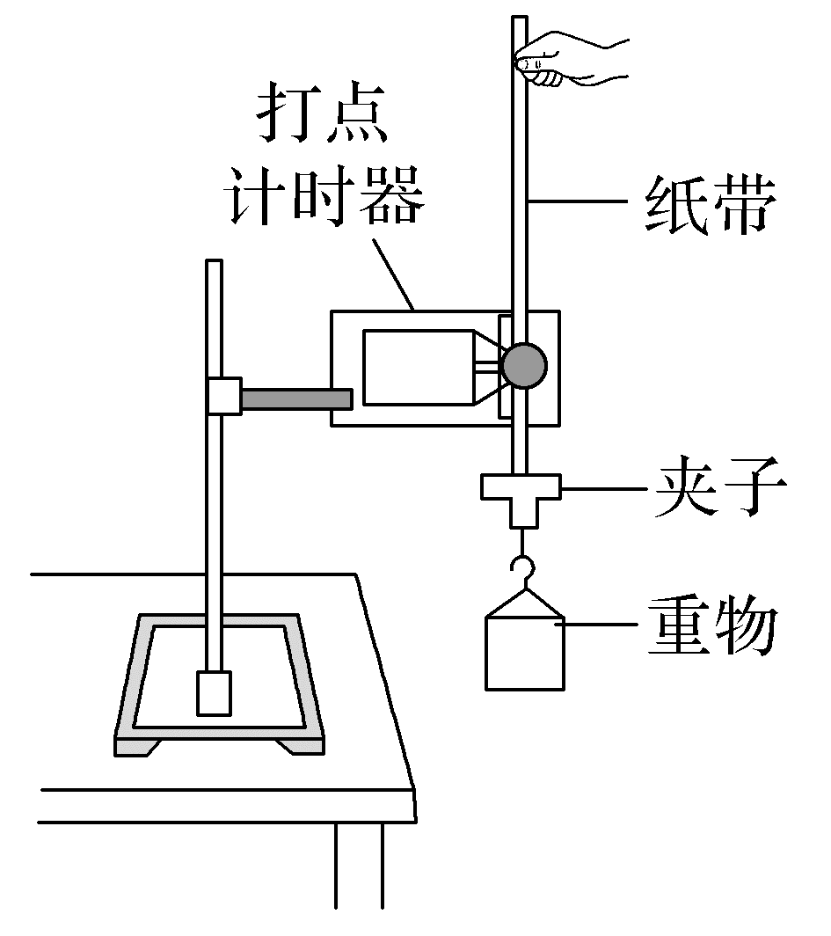 |  | 1.安装器材:将打点计时器固定在铁架台上,用导线将打点计时器与电源相连。  2.打纸带:用手竖直提起纸带,使重物停靠在打点计时器下方附近,先接通电源,再松开纸带,让重物自由下落,打点计时器就在纸带上打出一系列的点,取下纸带,换上新的纸带重打几条(3~5条)。  3.选纸带:从打出的几条纸带中选出一条点迹清晰的纸带。 | 1.安装:打点计时器竖直安装,纸带沿竖直方向拉直。  2.重物:选密度大、质量大的金属块,且在靠近打点计时器处释放。  3.选纸带:点迹清晰,且第1个点与第2个点间距离接近2 mm。  4.速度:v_{n}=$\frac{h_{n+1}-h_{n-1}}{2T}$。
数据  处理 | 方案一:利用起始点和第n点计算  如果在实验误差允许的范围内,mgh_{n}=$\frac{1}{2}$m${v_{n}}^{2}$,则验证了机械能守恒定律。  方案二:任取两点计算  (1)任取两点A、B,测出h_{AB},算出mgh_{AB}。  (2)算出$\frac{1}{2}$m${v_{B}}^{2}$-$\frac{1}{2}$m${v_{A}}^{2}$的值。  (3)在实验误差允许的范围内,若mgh_{AB}=$\frac{1}{2}$m${v_{B}}^{2}$-$\frac{1}{2}$m${v_{A}}^{2}$,则验证了机械能守恒定律。  方案三:图像法  从纸带上选取多个点,测量从第一个点到其余各点的下落高度h,并计算各点速度的平方v²,然后以$\frac{1}{2}$v²为纵轴,以h为横轴,根据实验数据作出$\frac{1}{2}$v²-h图像。若在实验误差允许的范围内图像是一条过原点且斜率为g的直线,则验证了机械能守恒定律。

考点一 教材原型实验
例1 (2025·河南卷,12)实验小组利用图甲所示装置验证机械能守恒定律。可选用的器材有:交流电源(频率50 Hz)、铁架台、电子天平、重锤、打点计时器、纸带、刻度尺等。
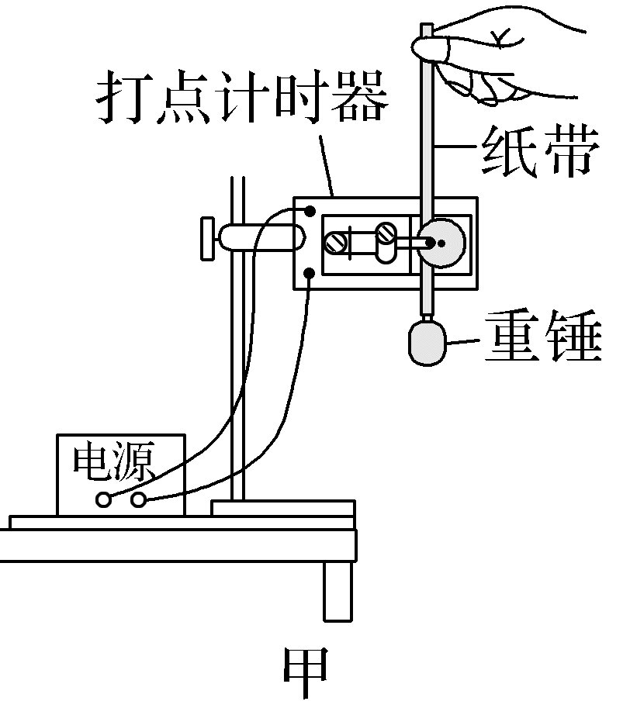
(1)下列所给实验步骤中,有4个是完成实验必需且正确的,把它们选择出来并按实验顺序排列____________(填步骤前面的序号)。
①先接通电源,打点计时器开始打点,然后再释放纸带
②先释放纸带,然后再接通电源,打点计时器开始打点
③用电子天平称量重锤的质量
④将纸带下端固定在重锤上,穿过打点计时器的限位孔,用手捏住纸带上端
⑤在纸带上选取一段,用刻度尺测量该段内各点到起点的距离,记录分析数据
⑥关闭电源,取下纸带
(2)图乙所示是纸带上连续打出的五个点 A、B、C、D、E到起点的距离。则打出B点时重锤下落的速度大小为____________m/s(保留3位有效数字)。
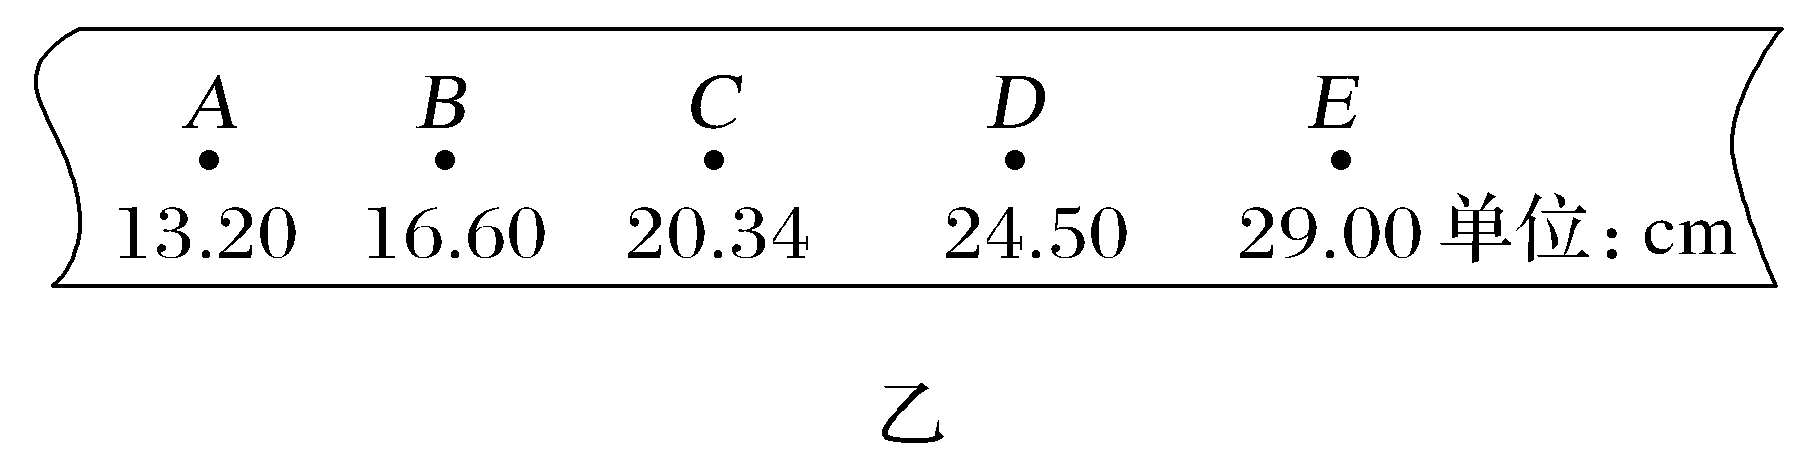
(3)纸带上各点与起点间的距离即为重锤下落高度h,计算相应的重锤下落速度v,并绘制图丙所示的v²-h关系图像。理论上,若机械能守恒,图中直线应____________(选填“通过”或“不通过”)原点且斜率为____________(用重力加速度大小g表示)。由图丙得直线的斜率k=____________(保留3位有效数字)。
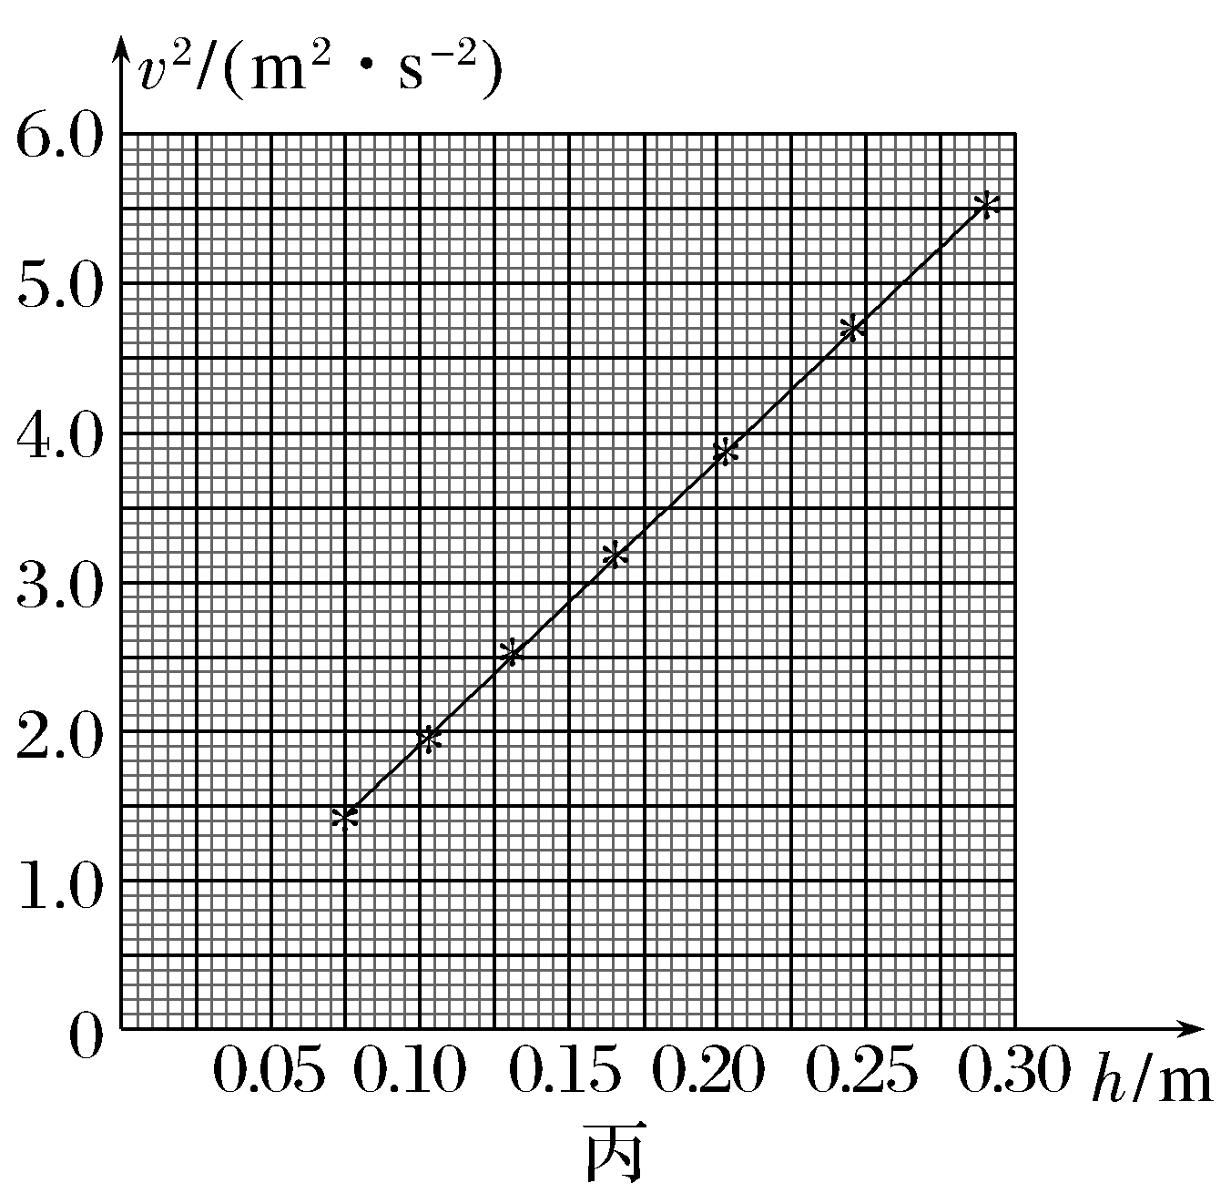
(4)定义单次测量的相对误差η=$\left|\frac{E_{p}-E_{k}}{E_{p}}\right|$×100%,其中E_{p}是重锤重力势能的减小量,E_{k}是其动能增加量,则实验相对误差为η=____________×100%(用字母k和g表示);当地重力加速度大小取g=9.80 m/s²,则η=____________%(保留2位有效数字),若η<5%,可认为在实验误差允许的范围内机械能守恒。
答案 (1)④①⑥⑤ (2)1.79
(3)通过 2g 19.1 m/s²(18.9~19.3 m/s²均可) (4)$\left|1-\frac{k}{2g}\right|$ 2.6
解析 (1)本实验的实验原理是通过验证重锤重力势能的减少量等于动能的增加量,来验证机械能守恒定律,验证的关系式为mgh=$\frac{1}{2}$mv²,因为等式两边的质量可以消去,所以测量重锤的质量(步骤③)不是必需的;又测量重锤下落的高度和速度均能通过打点计时器与纸带完成,按照打点计时器的使用规则可知,应先接通打点计时器的电源,打点计时器工作稳定后再释放纸带,步骤②错误,所以步骤①④⑤⑥是必需且正确的,正确实验操作排序为④①⑥⑤。
(2)重锤带动纸带做匀加速直线运动,某段时间中间时刻的速度等于该段时间的平均速度,所以打出B点时重锤下落的速度大小v_{B}=${\overline{v}}_{AC}$=$\frac{s_{AC}}{2T}$=$\frac{(20.34-13.20)}{2×0.02}$×10⁻² m/s=1.79 m/s。
(3)若机械能守恒,对重锤有mgh=$\frac{1}{2}$mv²
整理得v²=2gh
所以v²-h图线应通过原点且斜率为2g
由题图丙可知直线的斜率
k=$\frac{5.5-1.4}{0.290-0.075}$ m/s²=19.1 m/s²。
(4)η=$\left|\frac{E_{p}-E_{k}}{E_{p}}\right|$×100%=$\left|\frac{mgh-\frac{1}{2}mv^{2}}{mgh}\right|$×100%
=$\left|1-\frac{k}{2g}\right|$×100%,代入数据解得η=2.6%。
跟踪训练
1.(2025·吉林长春模拟)利用如图(a)所示装置验证机械能守恒定律。
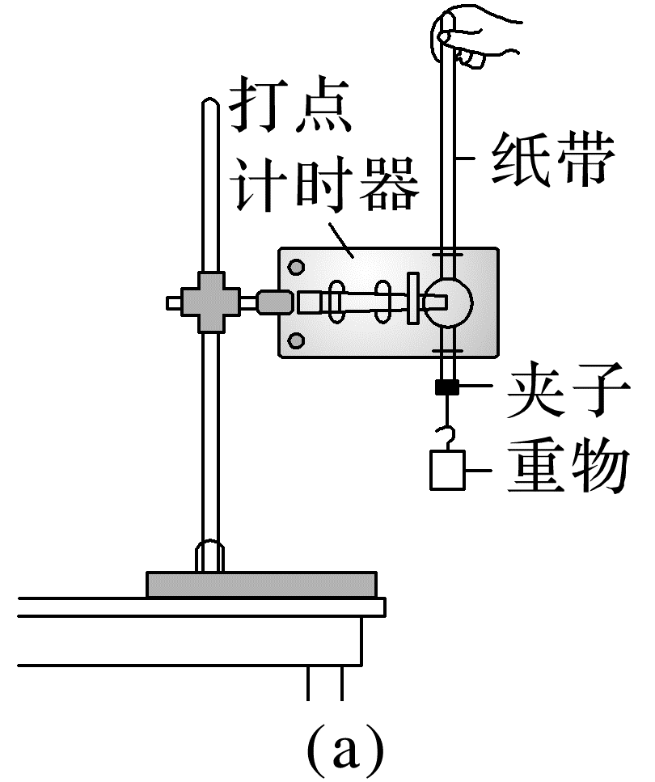
(1)除带夹子的重物、纸带、铁架台(含铁夹)、打点计时器、导线及开关外,在下列器材中,还必须使用的器材有____________。
A.交流电源
B.刻度尺
C.天平(含砝码)
(2)实验中,先接通电源,再释放重物,得到图(b)所示的一条纸带。在纸带上选取三个连续打出的点A、B、C,测得它们到起始点O的距离分别为h_{A}、h_{B}、h_{C}。已知重力加速度为g,打点计时器打点周期为T。选取O点到B点的过程进行机械能守恒定律的验证,则需要验证的关系式为________________________ (用图中已给物理量符号表示)。
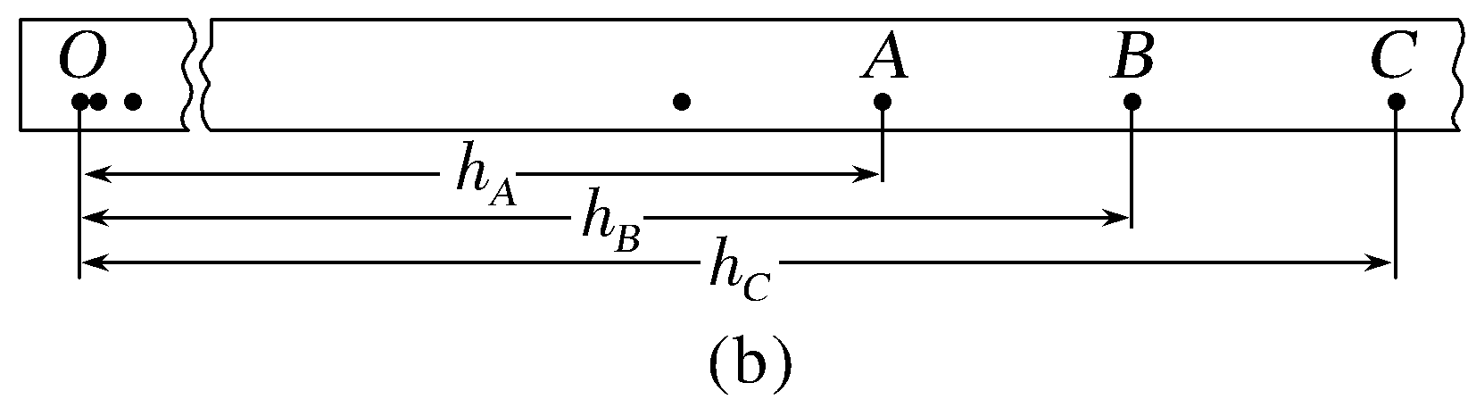
(3)大多数学生的实验结果显示,重力势能的减少量大于动能的增加量,原因是____________。
A.利用公式v=gt计算重物速度
B.利用公式v=$\sqrt{2gh}$计算重物速度
C.存在空气阻力和摩擦阻力
D.没有采用多次实验取平均值的方法
答案 (1)AB (2)gh_{B}=$\frac{(h_{C}-h_{A})^{2}}{8T^{2}}$ (3)C
解析 (1)实验器材除带夹子的重物、纸带、铁架台(含铁夹)、打点计时器、导线及开关外,还必须使用的器材是交流电源(供打点计时器使用)和刻度尺(用于纸带上点迹间距离的测量),故选A、B。
(2)从打O点到打B点的过程中,重物的重力势能减少量为ΔE_{p}=mgh_{B}
依题意,纸带上打B点时,重物的速度大小为
v_{B}=${\overline{v}}_{AC}$=$\frac{h_{AC}}{2T}$=$\frac{h_{C}-h_{A}}{2T}$
则从打O点到打B点的过程中,动能增加量
为ΔE_{k}=$\frac{1}{2}$m${v_{B}}^{2}$=$\frac{m(h_{C}-h_{A})^{2}}{8T^{2}}$
选取O点到B点的过程进行机械能守恒定律的验证,则需要验证的关系式为ΔE_{p}=ΔE_{k}
则有mgh_{B}=$\frac{m(h_{C}-h_{A})^{2}}{8T^{2}}$
化简可得gh_{B}=$\frac{(h_{C}-h_{A})^{2}}{8T^{2}}$。
(3)利用公式v=gt计算重物速度和利用公式v=$\sqrt{2gh}$计算重物速度的前提是认为重物做自由落体运动,不会出现重力势能的减少量大于动能的增加量的情况,故A、B错误;大多数学生的实验结果显示,重力势能的减少量大于动能的增加量,造成这个结果的原因是存在空气阻力和摩擦阻力的影响,故C正确;采用多次实验取平均值的方法,只会提高实验的精确度,不是导致重力势能的减少量大于动能的增加量的情况的原因,故D错误。

考点二 创新拓展实验
1.速度测量方法的创新
从测量纸带上
求各点速度→$\left\{\begin{matrix}由光电门测速度 \\ 由频闪照片测速度 \\ 由平抛运动测速度\end{matrix}\right.$
2.研究对象的创新
从单个物体创新为两个物体组成的系统,来验证系统在某一过程机械能守恒。
例2 [2025·河北卷,11(2)]某学习小组在倾斜的气垫导轨上验证机械能守恒定律,实验装置如图所示,当地重力加速度为g。
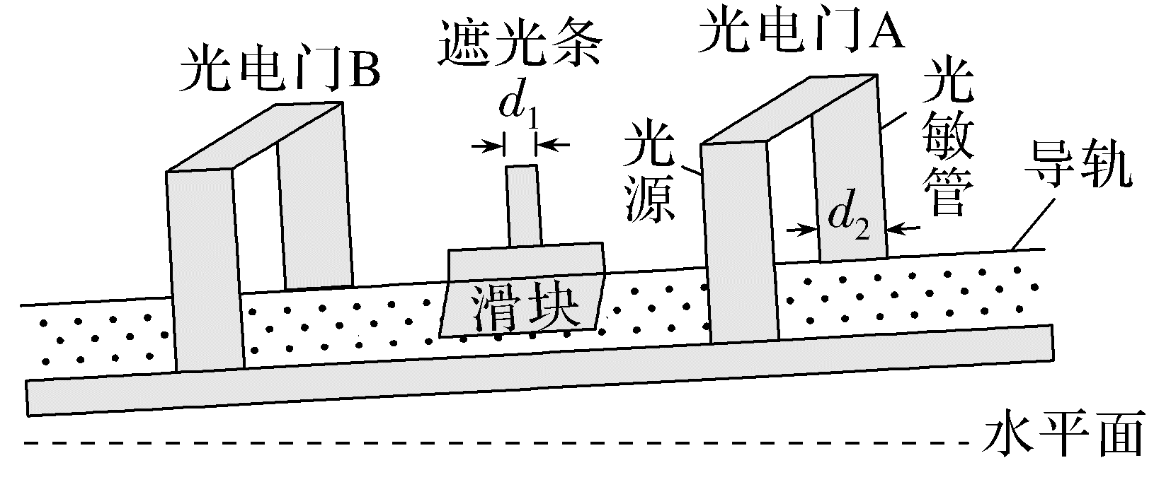
①方案设计阶段,该小组同学对需要测量哪些物理量产生了不同意见。
甲同学:需测量滑块和遮光条的总质量、滑块通过两个光电门的速度、两个光电门间的竖直高度差。
乙同学:只需测量滑块通过两个光电门的速度、两个光电门间的竖直高度差。
丙同学:只需测量滑块通过两个光电门的速度、两个光电门间的距离。
你认为____________(选填“甲”“乙”或“丙”)同学的方案不可行。
②如图,光电门中光源与光敏管相对,光源发出的光使光敏管感光。当滑块经过时,遮光条把光遮住,计时器记录遮光时间,可计算出滑块的速度。实验中使用的遮光条宽度d₁=10.0 mm,光电门宽度d₂=20.0 mm。某次测量时,记录通过光电门A的遮光时间为25.0 ms,则滑块经过光电门A的速度大小为____________m/s。
答案 ①丙 ②0.4
解析 ①要验证的关系式为mgΔh=$\frac{1}{2}$m${v_{B}}^{2}$-$\frac{1}{2}$m${v_{A}}^{2}$,可得2gΔh=${v_{B}}^{2}$-${v_{A}}^{2}$,则需要测量滑块经过两光电门时的速度和两个光电门间的竖直高度差,即甲、乙同学的方案可行,丙同学的方案不可行。
②滑块经过光电门A的速度为
v_{A}=$\frac{d_{1}}{Δt}$=$\frac{10.0×{10}^{-3}}{25.0×{10}^{-3}}$ m/s=0.4 m/s。
例3 (2025·湖北卷,12)某同学利用如图(a)所示的实验装置来测量重力加速度大小g。细绳跨过固定在铁架台上不可转动的小圆柱体,两端各悬挂一个重锤。实验步骤如下:
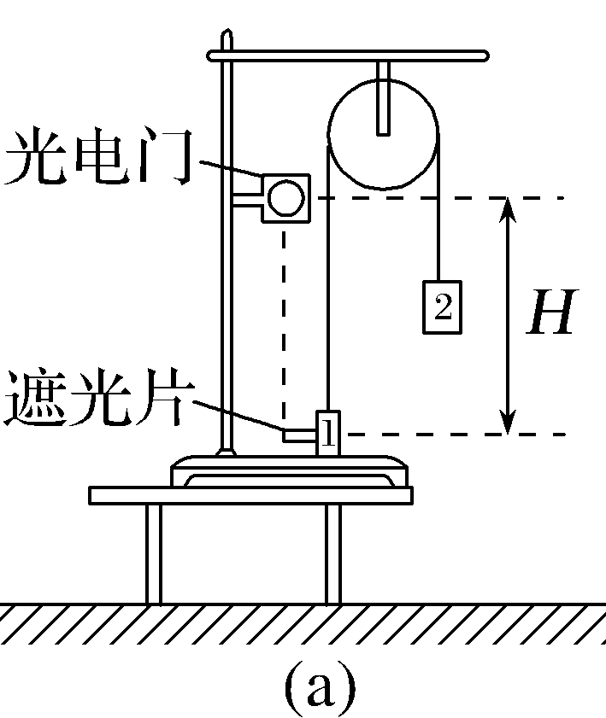
①用游标卡尺测量遮光片的宽度d。
②将遮光片固定在重锤1上,用天平测量重锤1和遮光片的总质量m、重锤2的质量M(M>m)。
③将光电门安装在铁架台上,将重锤2离地面足够高。用刻度尺测量出遮光片中心到光电门的竖直距离H。
④启动光电门,释放重锤2,用数字毫秒计测出遮光片经过光电门所用时间t。
⑤根据上述数据求出重力加速度大小g。
⑥多次改变光电门高度,重复步骤③④⑤,求出g的平均值。
回答下列问题:
(1)测量d时,游标卡尺的示数如图(b)所示,可知d=____________cm。
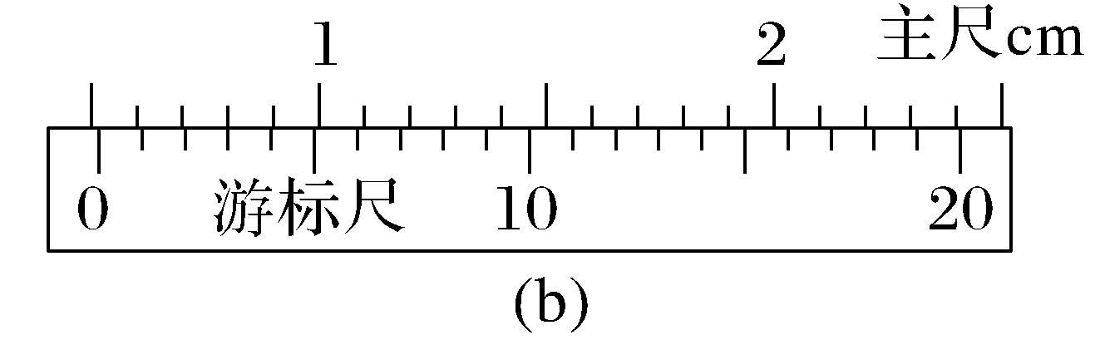
(2)重锤1通过光电门时的速度大小为v=______(用d、t表示)。若不计摩擦,g与m、M、d、t、H的关系式为g=________________________。
(3)实验发现,当M和m之比接近1时,g的测量值明显小于真实值。主要原因是圆柱体表面不光滑,导致跨过圆柱体的绳两端拉力不相等。理论分析表明,圆柱体与绳之间的动摩擦因数很小时,跨过圆柱体的绳两端拉力差ΔT=4γ$\frac{Mm}{M+m}$g,其中γ是只与圆柱体表面动摩擦因数有关的常数。保持M+m=2m₀不变,其中M=(1+β)m₀,m=(1-β)m₀。β足够小时,重锤运动的加速度大小可近似表示为a=(β-γ)g。调整两重锤的质量,测得不同β时重锤的加速度大小a,结果如下表。根据表格数据,采用逐差法得到重力加速度大小g=____________m/s²(保留3位有效数字)。
β | 0.04 | 0.06 | 0.08 | 0.10
a/(m·s⁻²) | 0.084 | 0.281 | 0.477 | 0.673
答案 (1)0.515 (2)$\frac{d}{t}$ $\frac{d^{2}(M+m)}{2Ht^{2}(M-m)}$ (3)9.81
解析 (1)遮光片的宽度
d=5 mm+3×0.05 mm=5.15 mm=0.515 cm。
(2)重锤1通过光电门时的速度大小为v=$\frac{d}{t}$
对两个重锤组成的系统,由机械能守恒定律有
(M-m)gH=$\frac{1}{2}$(m+M)v²
解得g=$\frac{d^{2}(M+m)}{2Ht^{2}(M-m)}$。
(3)由a=(β-γ)g可得Δa=gΔβ,所以由逐差法得g=$\frac{a_{3}+a_{4}-a_{1}-a_{2}}{4Δβ}$
=$\frac{0.477+0.673-0.084-0.281}{4×0.02}$ m/s²=9.81 m/s²。
跟踪训练
2.(2025·广东深圳模拟)某实验小组用如图甲所示的实验装置“验证机械能守恒定律”。将一钢球用细线系住悬挂在铁架台上,钢球静止于A点,在钢球底部竖直地粘住一片宽度为d的遮光条,在A的正下方固定一光电门,将钢球拉至不同位置由静止释放,遮光条经过光电门的挡光时间t可由计时器测出,记录钢球每次摆下的高度h和计时器示数t,就能验证机械能是否守恒。
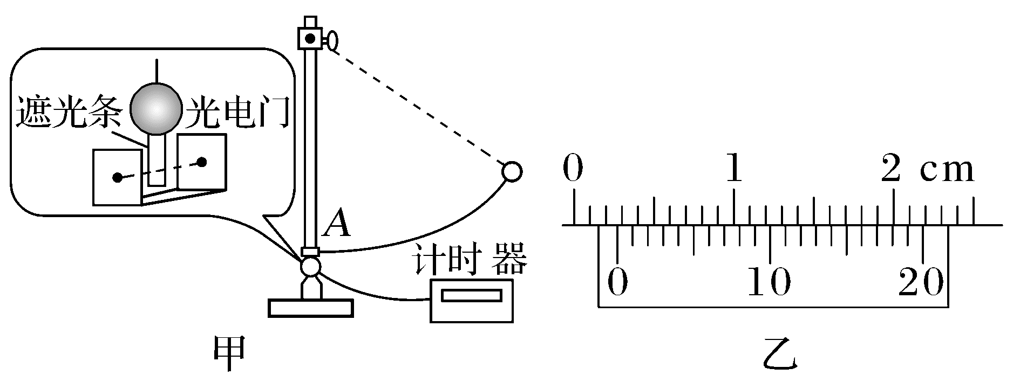
(1)用游标卡尺测量遮光条的宽度d,示数如图乙所示,读数d=____________mm。
(2)某次测量中,计时器的示数t=0.003 60 s,则钢球经过A时的速度大小v=____________m/s(保留2位有效数字)。
(3)下表为该实验小组的实验结果:
 | 第1次 | 第2次 | 第3次 | 第4次 | 第5次
gh/(m²·s⁻²) | 0.122 | 0.305 | 1.034 | 3.117 | 5.121
$\frac{1}{2}$v²/(m²·s⁻²) | 0.135 | 0.321 | 1.143 | 3.125 | 5.124
从表中发现gh与$\frac{1}{2}$v²之间存在差异,造成该差异的原因可能是____________。
A.释放时给了钢球一个初速度
B.钢球下落过程中存在空气阻力
C.实验中用的是遮光条的速度,比钢球实际速度略大
D.所测钢球摆下高度h为释放时球心到球在A点时底端之间的高度差
答案 (1)2.80 (2)0.78 (3)AC
解析 (1)游标卡尺的最小分度值为0.05 mm,遮光条宽度为d=2 mm+16×0.05 mm=2.80 mm。
(2)某次测量中,计时器的示数t=0.003 60 s,则钢球经过A时的速度大小为
v=$\frac{d}{t}$=$\frac{2.80×{10}^{-3}}{0.003 60}$ m/s=0.78 m/s。
(3)若释放时给钢球一个初速度,会造成gh比$\frac{1}{2}$v²小,故A正确;钢球下落过程中存在的空气阻力,会使gh比$\frac{1}{2}$v²大,故B错误;实验中用的是遮光条的速度,比钢球实际速度略大,造成gh比$\frac{1}{2}$v²小,故C正确;若所测钢球摆下高度h为释放时球心到球在A点时底端之间的高度差,则h测量值偏大,会造成gh比$\frac{1}{2}$v²大,故D错误,故A、C正确。
1.(2026·广东东莞期末)在用“落体法”做“验证机械能守恒定律”的实验时,小明选择一条较为满意的纸带,如图甲所示。他舍弃前面密集的点,以O为起点,从A点开始选取纸带上连续点A、B、C…,测出O到A、B、C…的距离分别为h₁、h₂、h₃…,打点计时器电源的频率为f。
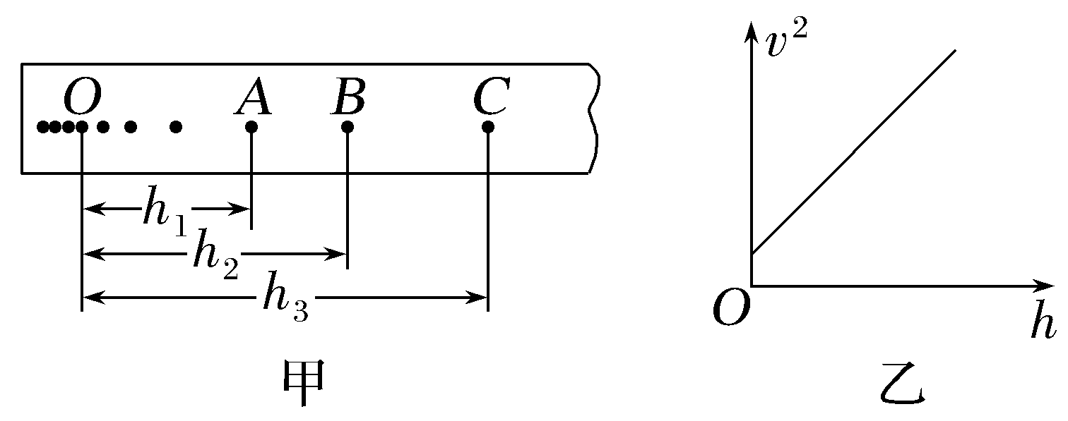
(1)为减少阻力对实验的影响,下列操作可行的是____________。
A.选用铁质重锤
B.释放纸带前,手应提纸带上端并使纸带竖直
C.重锤下落中手始终提住纸带上端,保持纸带竖直
(2)打B点时,重锤的速度v_{B}大小为____________(用题目中提供的已知量表示)。
(3)小明用实验测得数据画出的v²-h图像如图乙所示,图线不过坐标原点的原因可能是____________。
A.重锤在下落过程中受到空气阻力的作用
B.安装打点计时器时两限位孔不在同一竖直线上
C.打下O点时重锤有一定的速度
D.打点计时器开始打点后才释放纸带
(4)某同学在乙图中画出没有阻力时的v²-h图像,与原来图像相比,其斜率_________(选填“更大”“更小”或“相同”)。
答案 (1)AB (2)$\frac{(h_{3}-h_{1})f}{2}$ (3)C (4)更大
解析 (1)选用铁质重锤可减小阻力的影响,故A正确;释放纸带前,手应提纸带上端并使纸带竖直,以减小纸带与打点计时器间的摩擦力,故B正确;重锤下落中手不能提住纸带上端,否则手对重物做负功,重物的机械能一定不守恒,故C错误。
(2)打B点时,重锤的速度v_{B}=$\frac{h_{3}-h_{1}}{2T}$=$\frac{(h_{3}-h_{1})f}{2}$。
(3)有阻力存在时,对重锤,根据动能定理(mg-f)h=$\frac{1}{2}$mv²,化简得v²=2$\left(g-\frac{f}{m}\right)$h,v²-h图像是过原点的直线,故A、B错误;打下O点时重锤有一定的速度,根据机械能守恒定律mgh=$\frac{1}{2}$mv²-$\frac{1}{2}$m${v_{0}}^{2}$,变形得v²=2gh+${v_{0}}^{2}$,此时图像不过原点,故C正确;打点计时器开始打点后才释放纸带,图像过坐标原点,故D错误。
(4)有阻力时v²=2$\left(g-\frac{f}{m}\right)$h,没有阻力时v²=2gh,则没有阻力时的v²-h图像,与原来图像相比,其斜率更大。
2.(2025·广东汕头模拟)某同学设计实验验证机械能守恒定律,装置如图(b)所示。一个质量为m、直径为d的小球固定于释放装置上,在小球正下方固定四个光电门,调节各光电门的中心,使其与小球的球心均在同一竖直线上。由静止释放小球,记录小球通过每个光电门的挡光时间,重力加速度为g。
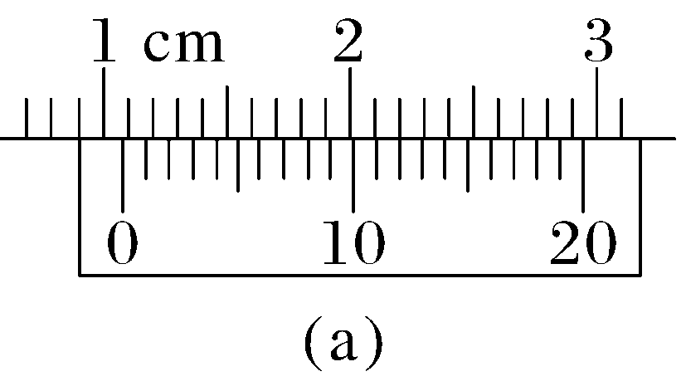
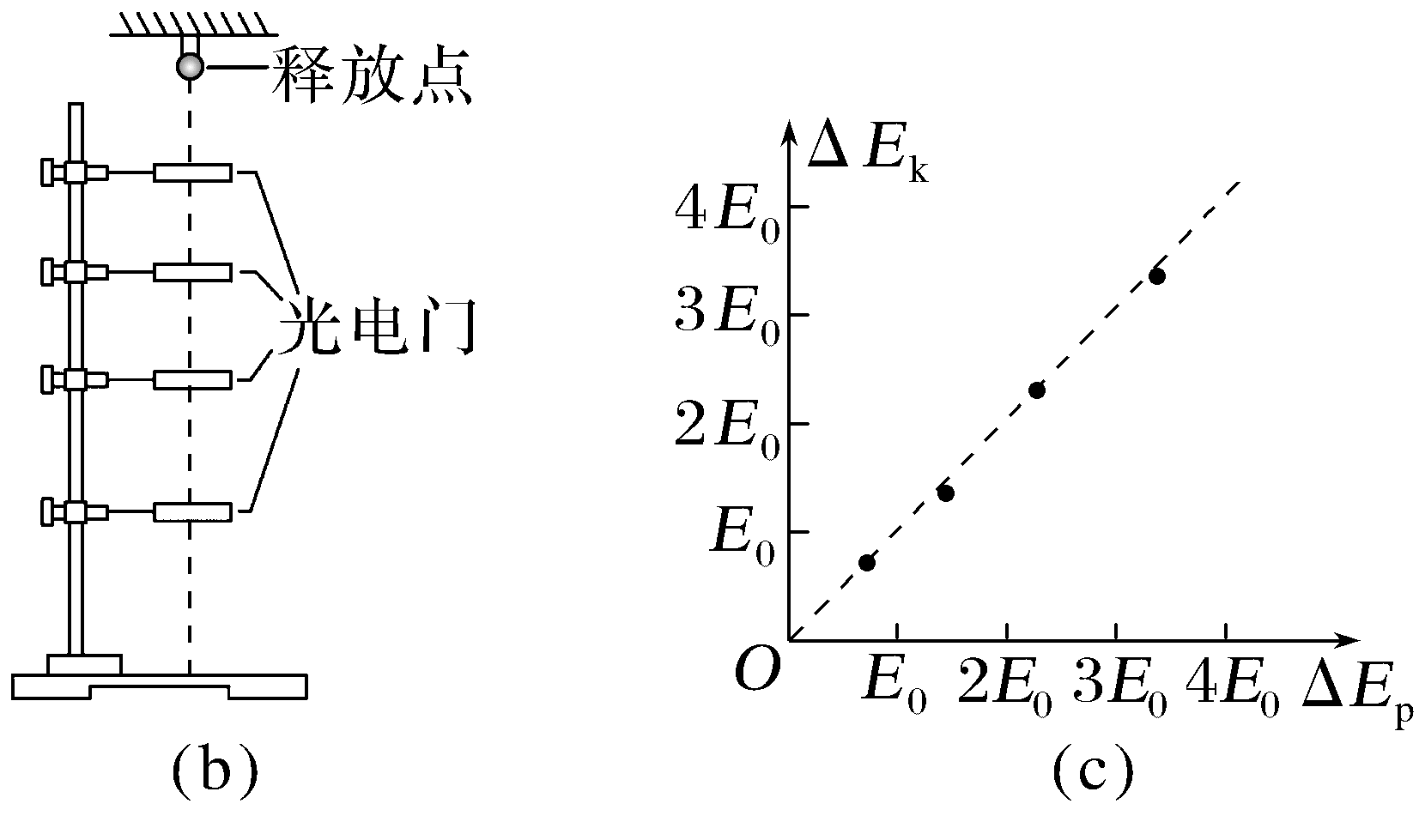
(1)用游标卡尺测小球的直径,如图(a)所示,可得小球的直径d=_______________mm。
(2)若测得某光电门的中心与释放点的竖直距离为h,小球通过此光电门的挡光时间为Δt,则小球从释放点下落至此光电门中心时的动能增加量ΔE_{k}=_______________(用题中字母表示),重力势能减少量ΔE_{p}=mgh。
(3)根据实验数据,做出ΔE_{k}-ΔE_{p}的图像,如图(c)所示。若图中虚线的斜率k≈_______________(结果保留1位有效数字),则可验证机械能守恒定律。
(4)经过多次重复实验,发现小球经过第三个光电门时,ΔE_{k}总是大于ΔE_{p},下列原因中可能的是____________。
A.第三个光电门的中心与释放点的竖直距离测量值偏大
B.第三个光电门的中心偏离小球下落时球心所在的竖直线
C.小球下落过程中受到空气阻力的作用
答案 (1)10.60 (2)$\frac{1}{2}$m${\left(\frac{d}{Δt}\right)}^{2}$ (3)1 (4)B
解析 (1)由题图(a)可知游标卡尺精确度为0.05 mm,则d=10 mm+12×0.05 mm=10.60 mm。
(2)小球通过此光电门的速度v=$\frac{d}{Δt}$,则小球动能增加量ΔE_{k}=$\frac{1}{2}$mv²=$\frac{1}{2}$m${\left(\frac{d}{Δt}\right)}^{2}$。
(3)根据机械能守恒定律可得ΔE_{p}=ΔE_{k},若作出的ΔE_{k}-ΔE_{p}图像中虚线的斜率k≈1,则可验证机械能守恒定律。
(4)第三个光电门的中心与释放点的竖直距离测量值偏大,则ΔE_{p}的测量值偏大,可能使得ΔE_{k}小于ΔE_{p},故A错误;第三个光电门的中心偏离小球下落时球心所在的竖直线,使得挡光宽度小于小球的直径,则速度测量值偏大,ΔE_{k}的测量值偏大,可能使得ΔE_{k}大于ΔE_{p},故B正确;小球下落过程中受到空气阻力的作用,则减少的重力势能有一部分转化为内能,使得ΔE_{k}小于ΔE_{p},故C错误。
3.(2026·山东淄博高三期末)某同学利用图甲所示装置验证机械能守恒定律。细线一端系住直径为d的小球,另一端系在O点,O点的正下方适当距离处固定一光电门,以记录小球经过最低点时的遮光时间。安装好实验装置,测出小球的直径d,再测出O点与小球上端之间的距离L;将小球拉离竖直位置,测量细线偏离竖直方向的夹角θ,由静止释放小球,小球摆至最低点时光电门光线恰好射向小球的球心,小球的遮光宽度可近似为d,记下小球第一次经过光电门的遮光时间t,试回答下列问题:
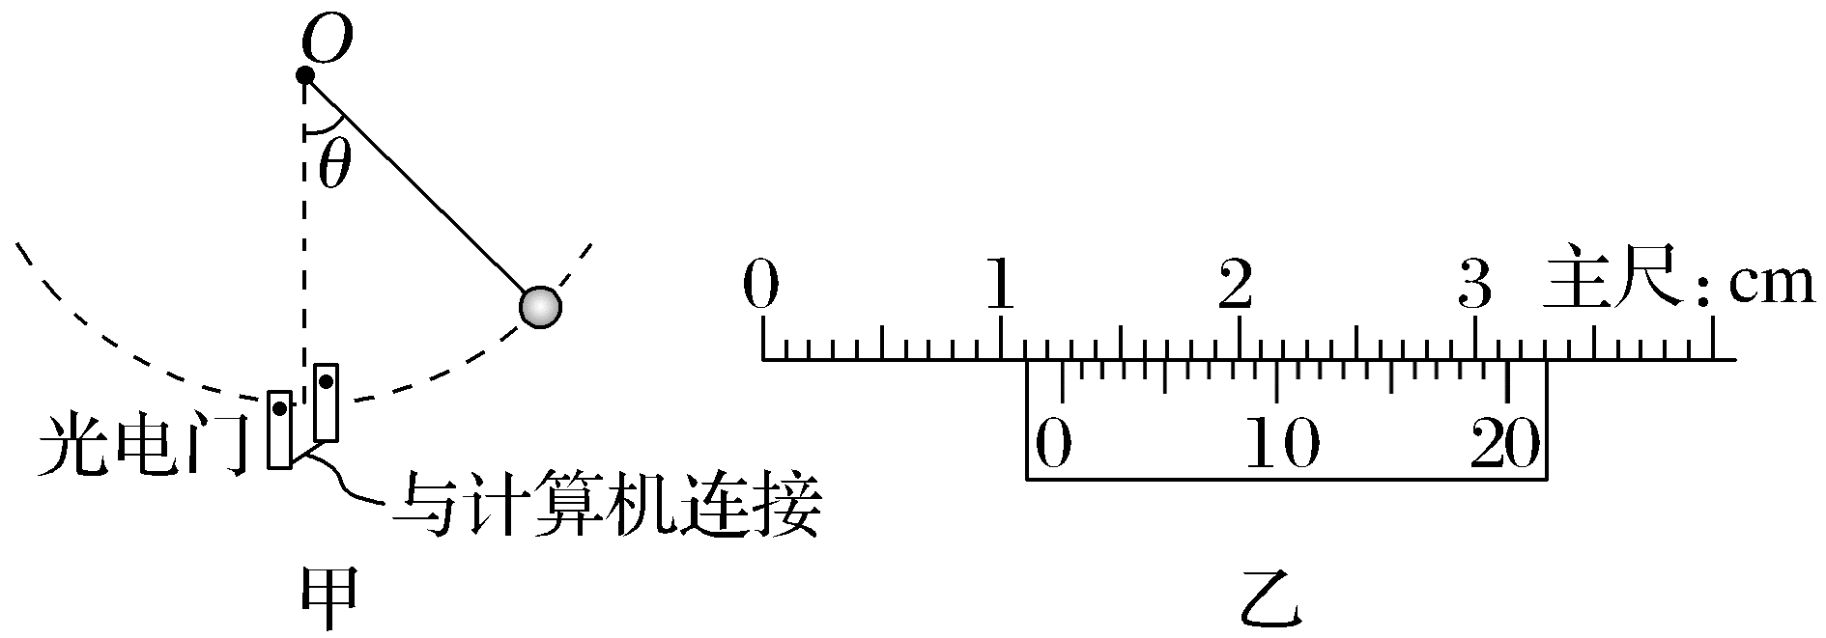
(1)为提高实验的精确度,小球应选用____________(填选项前的字母)。
A.塑料球 B.泡沫球
C.钢球 D.木球
(2)如图乙所示,用游标卡尺测得小球的直径d=____________mm。
(3)将小球拉离竖直位置,测量细线偏离竖直方向的夹角θ,θ____________(选填“可”或“不可”)大于90°。小球从释放位置运动至最低点时的速度为v=__________________(用题中相关物理量的字母表示),重力加速度为g,则验证机械能守恒定律的表达式为____________________________________(用题中相关物理量的字母表示)。多次改变θ值,重复以上实验过程。
(4)本实验也可以测量重力加速度的大小。利用实验测得的数据,作出$\frac{1}{t^{2}}$-cos θ的关系图像如图丙所示,测得图像斜率的绝对值为k,则重力加速度的表达式为g = __________________(用k、L和d表示)。
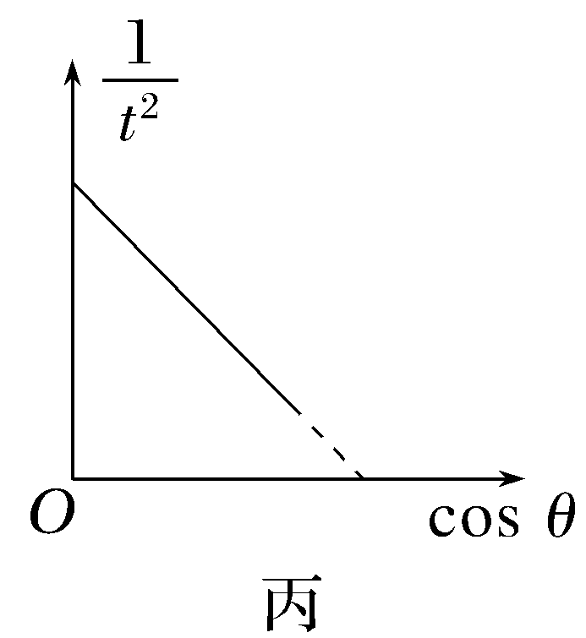
答案 (1)C (2)12.20 (3)不可 $\frac{d}{t}$g$\left(L+\frac{d}{2}\right)$(1-cos θ)=$\frac{1}{2}{\left(\frac{d}{t}\right)}^{2}$ (4)$\frac{kd^{2}}{2L+d}$
解析 (1)为提高实验的精确度,减小空气阻力的影响,小球应选用钢球,故选C。
(2)由题图乙可知,用游标卡尺测得小球的直径
d=12 mm+4×0.05 mm=12.20 mm。
(3)若θ大于90°,由静止释放小球后,小球将做一段自由落体运动,细线绷紧后做圆周运动,而在细线绷紧的过程中,小球的机械能将损失一部分,因此θ不可大于90°。小球从释放位置运动至最低点时的速度为v=$\frac{d}{t}$
验证机械能守恒定律的表达式为
mg$\left(L+\frac{d}{2}\right)$(1-cos θ)=$\frac{1}{2}$mv²
联立解得g$\left(L+\frac{d}{2}\right)$(1-cos θ)=$\frac{1}{2}{\left(\frac{d}{t}\right)}^{2}$。
(4)由上一问表达式整理可得
$\frac{1}{t^{2}}$=-$\frac{2g\left(L+\frac{d}{2}\right)}{d^{2}}$cos θ+$\frac{2g\left(L+\frac{d}{2}\right)}{d^{2}}$
结合图像可知k=$\left|-\frac{2g\left(L+\frac{d}{2}\right)}{d^{2}}\right|$
解得g=$\frac{kd^{2}}{2L+d}$。
4.(2026·广东深圳高三月考)用如图所示装置验证机械能守恒定律,装有遮光条的滑块放置在气垫导轨上的A位置,细线绕过固定在导轨右端的定滑轮,一端与滑块连接,另一端悬挂钩码。测出遮光条的宽度d,滑块与遮光条的总质量M,A到光电门中心的距离s。调节气垫导轨水平,由静止释放滑块,读出遮光条通过光电门的挡光时间t。将遮光条通过光电门的平均速度看作滑块中心到达光电门中心点时的瞬时速度。已知钩码的质量为m,当地重力加速度为g。
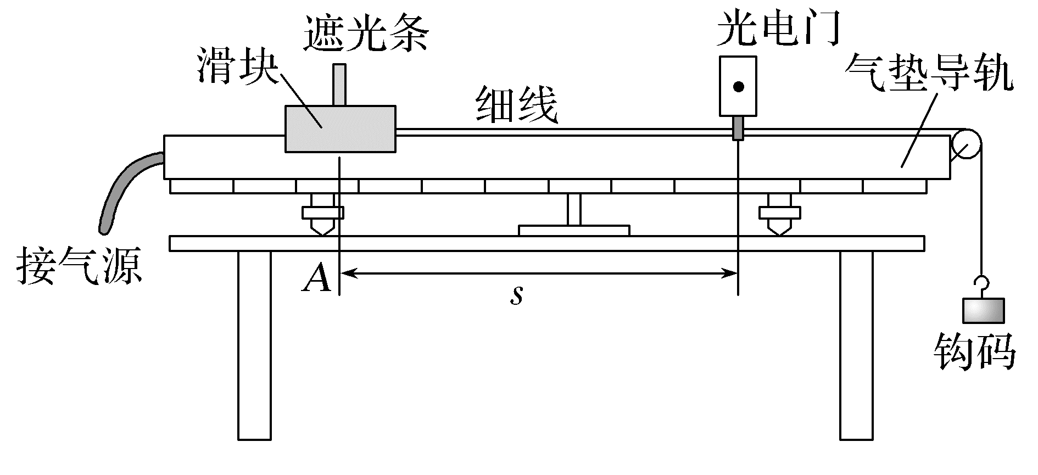
(1)滑块从A处到达光电门中心处时,m和M组成的系统动能增加量可表示为ΔE_{k}=__________________,系统的重力势能减少量可表示为ΔE_{p}=____________,在误差允许的范围内,若ΔE_{k}=ΔE_{p},则可认为系统的机械能守恒(均用题中字母表示)。
(2)某同学实验时,保持光电门的位置不变,改变滑块的位置A,测出多组对应的s与t的数值,经过计算发现系统动能的增加量大于钩码重力势能的减少量,其原因可能是____________。
A.钩码质量太大
B.气垫导轨未完全调水平,左端高于右端
C.系统受到空气阻力
(3)某同学为了减小误差,通过调整A的位置来改变s,测出对应的通过光电门的时间t,得到若干组数据后,在坐标纸上描点,拟合出直线,则该同学描绘的是____________图像。
A.s-t B.s-$\frac{1}{t}$
C.s-$\frac{1}{t^{2}}$ D.s-t²
(4)某同学实验时,气泵不能工作,他想到用使轨道倾斜的方法来平衡摩擦力,如果已经平衡了摩擦力,____________(选填“能”或“不能”)用此装置验证系统机械能守恒定律。
答案 (1)$\frac{(m+M)d^{2}}{2t^{2}}$ mgs (2)B (3)C (4)不能
解析 (1)滑块到达光电门的速度为v=$\frac{d}{t}$
则动能的增加量
ΔE_{k}=$\frac{1}{2}$(m+M)${\left(\frac{d}{t}\right)}^{2}$=$\frac{(m+M)d^{2}}{2t^{2}}$
系统的重力势能减少量可表示为ΔE_{p}=mgs。
(2)钩码质量大小对实验不产生影响,A错误;气垫导轨未完全调水平,左端高于右端,则滑块的重力势能会减少,系统动能增加量等于系统重力势能的减少量,所以系统动能的增加量大于钩码重力势能的减少量,B正确;若存在空气阻力,则ΔE_{p}会略大于ΔE_{k},C错误。
(3)根据ΔE_{k}=ΔE_{p},则有$\frac{(m+M)d^{2}}{2t^{2}}$=mgs
整理可得s=$\frac{(m+M)d^{2}}{2mg}$·$\frac{1}{t^{2}}$,则该同学描绘的是
s-$\frac{1}{t^{2}}$图像,故选C。
(4)若已经平衡了摩擦力,对整个系统,该装置仍不能验证系统机械能守恒定律,因为有摩擦力做功,没有满足只有重力做功的条件,系统的机械能不守恒。

